Le ciné-club Yda et Mat Productions présentent
Samedi 6 janvier 2024 à 16 h
au cinéma Grand Action
5 rue des Ecoles, 75005 Paris, tél. 01 43 54 47 62
M° Cardinal Lemoine, Jussieu, Maubert-Mutualité.

CENDRES GLORIEUSES (Tro tàn rực rỡ)
Montgolfière d’or du Festival des Trois Continents, Nantes 2022
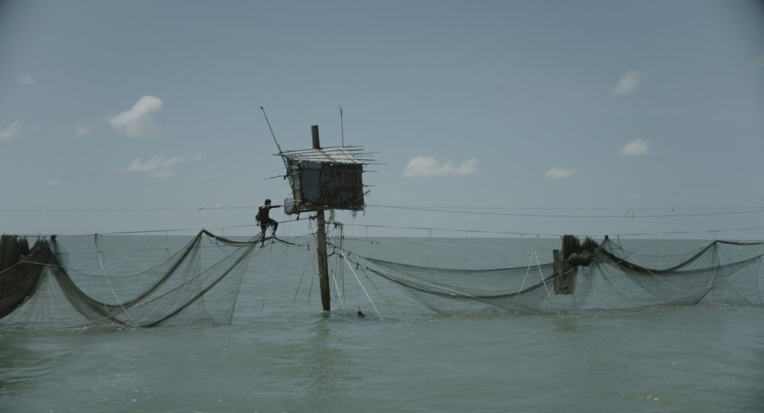
Un film de Bui Thac Chuyen, Vietnam, 2022, 116 mn, vostf,
d’après deux nouvelles de Nguyen Ngoc Tu.
Production : Tran Thi Bich Ngoc - Photographie : Nguyen K’Linh - Musique: Ton That An.
Avec : Le Cong Hoang, Juliet Bao Ngoc Doling, Phuong Anh Dao, Ngo Quang Tuan.
Lotus d’or du Festival du cinéma vietnamien 2023 (meilleurs film, réalisation,
photographie, musique, second rôle masculin).
La vie amoureuse de trois femmes dans un village côtier du Vietnam méridional
et les passions dévorantes qui hantent ses habitants. Enceinte, Hau parvient à
épouser le taciturne pêcheur Duong, qui est éperdument amoureux de Nhan,
laquelle a choisi de se marier avec l’insouciant Tam qu’elle découvre pyromane…

Débat en visioconférence
avec le réalisateur Bui Thac Chuyen (Course de nuit 2000,
Vivre dans la peur 2005, Vertiges 2009, Cendres glorieuses 2022)

Tarif : 6,50 à 9,80 €
Facebook: https://www.facebook.com/groups/401027901568234
Contact: cineclub.yda@gmail.com
Avec la participation du MCFV.
Câu lạc bộ Yda và Mat Productions giới thiệu
thứ bảy 6.1. 2024 lúc 16 giờ
cinéma Grand Action
5 rue des Ecoles, 75005 Paris (tel. 01 43 54 47 62)
M° Cardinal Lemoine, Jussieu, Maubert - Mutualité

TRO TÀN RỰC RỠ
Khí cầu vàng Liên hoan Ba lục địa, Nantes 2022

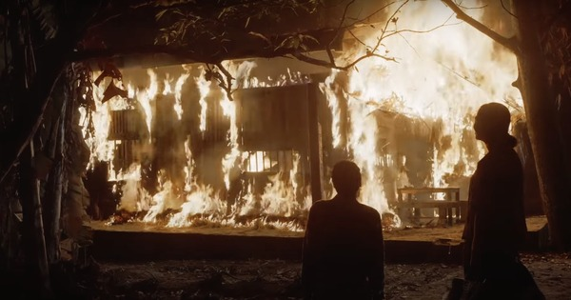
Phim của Bùi Thạc Chuyên, Việt Nam, 2022, 116 phút, phụ đề tiếng Pháp,
dựa trên hai truyện ngắn Tro tàn rực rỡ và Củi mục trôi về của Nguyễn Ngọc Tư.
Sản xuất : Trần Thị Bích Ngọc - Quay phim : Nguyễn K’Linh - Âm nhạc : Tôn Thất An.
Diễn viên : Lê Công Hoàng, Juliet Bảo Ngọc Doling, Phương Anh Đào, Ngô Quang Tuấn.
Cánh diều vàng Hội điện ảnh Việt Nam và Bông sen vàng Liên hoan phim Việt Nam 2023.

Ở vùng quê sông nước miền Tây Nam bộ, câu chuyện của ba người đàn bà, cách họ yêu và tìm cách giữ người đàn ông của mình. Ngọn lửa và tro tàn như ẩn dụ cho tình yêu và khát vọng « được nhìn thấy » của những người đàn bà. Chuyện của họ là sự tương phản giữa tình cảm đầy sóng gió bên dưới và vẻ bình yên hiện hữu trên vùng đất họ sinh sống.

Giao lưu trực tuyến
với đạo diễn Bùi Thạc Chuyên (Cuốc xe đêm 2000,
Sống trong sợ hãi 2005, Chơi vơi 2009, Tro tàn rực rỡ 2022).

Giá vé: từ 6,50 đến 9,80 €
Facebook : https://www.facebook.com/groups/401027901568234
Liên hệ : cineclub.yda@gmail.com
Với sự tham gia của hội MCFV

